NOTA TÉCNICA nº 32/2016

- Identificação do bem cultural: Capela Nossa Senhora do Rosário do Bairro Cruzeiro.

- Proprietário : Guarda de Congo de Nossa Senhora do Rosário do Bairro Cruzeiro.

- Endereço : Praça Santa Cruz - Bairro Cruzeiro.

- Município: Matozinhos

- Objetivo: Análise da regularidade da demolição do imóvel e valoração monetária de danos causados a bem de valor cultural.

- Breve histórico do Matozinhos:

Os inúmeros vestígios arqueológicos identificados na região onde se localiza o atual município de Matozinhos não deixam dúvidas quanto à intensa ocupação pré-histórica ocorrida na área.
A ocupação histórica, por sua vez, teve início no período colonial quando a região foi explorada pelas expedições bandeiristas que percorriam o território em busca de riquezas minerais. Foram remanescentes da antiga bandeira de Dom Rodrigo de Castelo Branco que deram início ao povoamento da região onde hoje se localiza Matozinhos.
As terras de Matozinhos eram formadas por três antigas sesmarias doadas ao tenente José de Souza Viana, a Dona Isabel Maria Barbosa de Ávila Lobo Leire Pereira e ao tenente Antônio de Abreu Guimarães.
O povoado iniciou-se em torno da capela do Senhor Bom Jesus, edificada no local onde fora encontrada uma imagem do santo. Segundo Waldemar de Almeida Barbosa, a capela primitiva foi fundada por Inácio Pires de Miranda, conforme provisão de 30 de maio de 1774.
Em agosto de 1823 o povoado foi elevado à categoria de freguesia com a denominação de “Freguesia do Senhor Bom Jesus de Matozinhos”, tendo pertencido sucessivamente, até o ano de 1943, aos municípios de Sabará, Santa Luzia e Pedro Leopoldo.
Em 1895, a inauguração da Estrada de Ferro Central do Brasil, produziu reflexos progressistas para a região, como a instalação, em 1908, da primeira fábrica de tecidos de lã de Minas Gerais, na localidade denominada Periperi.
Por meio da Lei Estadual nº 1058, de 31 de dezembro de 1943, Matozinhos foi elevado à condição de município. Em 1948, através da Lei nº 336, foi criado o distrito de Mocambeiro, anexado ao município de Matozinhos.

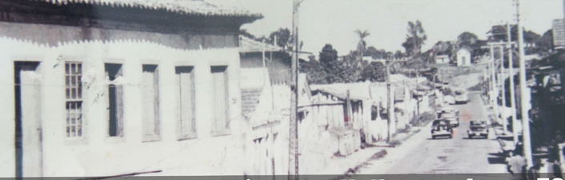
Figura 02- Rua Visconde do Rio das Velhas nos anos 50. Fonte: http://www.pordentrodetudo.com.br/index.php?pag=Noticias&id=886. Acesso 03-07-2013.

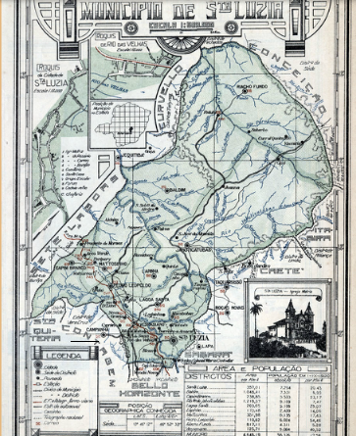
Figura 03- Mapa do município de Santa Luzia, do qual Matozinhos (assinalado de vermelho) foi distrito. Fonte: www.albumchorographico1927.com.br. Acesso 03-07-2012.

- Breve histórico do bem cultural:

A origem do bairro Cruzeiro está ligada ao Cruzeiro de madeira instalado em sua colina situada não muito distante do núcleo de povoamento do qual se origina o Distrito Sede.
Não foram encontrados registros históricos confiáveis sobre a origem da cruz de madeira colocada naquele ponto, mas segundo depoimentos de anciãos locais, o Cruzeiro era muito antigo, possuindo mais de cem anos.
A pequena Capelinha foi fundada em 1959, depois de ter sido construída com bastante dificuldade, como relatou o Sr. Antônio Carvalho dos Reis, primeiro mestre da Guarda Conga.

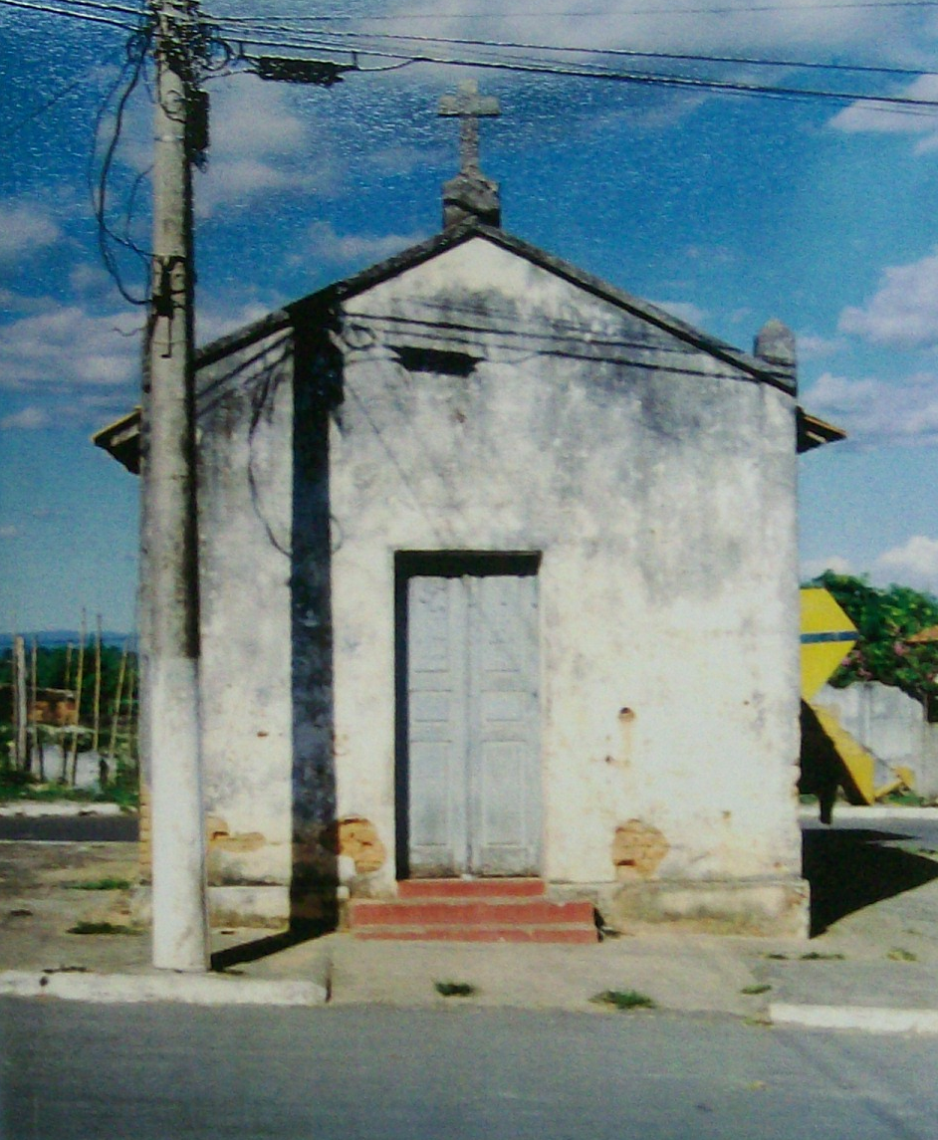
Figura 01 - Imagem da Capela de Nossa Senhora do Rosário, sem data. Fonte: Procedimento de Apoio.

Análise Técnica:

Em 09/10/2002 foi protocolado requerimento nº 2535/02 na Prefeitura Municipal de Matozinhos, assinado por Lamartine da Rocha, solicitando à prefeitura a adoção de providências na “igrejinha velha que está caindo e servindo de esconderijo para marginais, para uso de drogas e prostituição”.
Em 05/11/2002, após vistoria no local, o senhor Sérgio Avelino Pinheiro, Secretário de Obras do município, informa que a capela encontrava-se em precário estado de conservação, em processo de arruinamento. Alega que a demolição era necessária e que não havia “valor histórico envolvido”.
Em 17/12/2002 a Prefeitura Municipal encaminhou oficio ao senhor Antônio Gonçalves, solicitando a demolição da edificação no prazo de 72 horas, tendo em vista o risco de desabamento e do mau uso do imóvel.
Em 30/01/2003 o Conselho Municipal de Patrimônio Cultural de Matozinhos encaminhou oficio à Prefeitura Municipal solicitando esclarecimentos a respeito da demolição de bem cultural sem seu consentimento prévio.
Em 25/02/2003 chegou ao conhecimento da Promotoria de Justiça de Matozinhos que a Capela de Nossa Senhora do Rosário, tombada pelo município, havia sido demolida.
A Capela de Nossa Senhora do Rosário da Praça Santa Cruz do Bairro Cruzeiro foi tombada para fins de preservação e declarada Monumento Natural, Paisagístico e Histórico pelo artigo 210 da Lei Orgânica Municipal. Foi inventariada pelo município em março de 2001. Além disso, era a Sede da Guarda de Nossa Senhora do Rosário, cujo acervo, composto por instrumentos, coroa e bastão, é tombado como bem cultural móvel pelo município, sendo inscrito no Livro do Tombo em 10/04/2001. Desta forma, este acervo e a celebração estão intrinsecamente ligado à Capela.
Consta no Dossiê de Tombamento do Acervo de bens móveis da Guarda de Nossa Senhora do Rosário que houve proibição do pároco da época de que a Guarda se apresentasse na antiga Capela do Rosário, na área central da cidade. Os componentes da Guarda conseguiram autorização da Prefeitura Municipal para a construção da Capela na Praça do Cruzeiro. A pequena capela foi fundada em 1959 após ter sido construída com bastante dificuldade pelos componentes da Guarda.
Não houve consulta nem autorização do Conselho Municipal de Patrimônio Cultural de Matozinhos para se realizar a demolição do imóvel.
Em 19/08/2014 a Juíza Fernanda Campos Cerqueira Lana julgou procedente o pedido da Ação Civil Pública, condenando o réu a pagamento de indenização a título de perdas e danos coletivos, em valor a ser fixado em sentença e revertido para o fundo, conforme artigo 13 da Lei 7347/85.
Após apelação interposta pelo Município de Matozinhos, a sentença foi confirmada pelo Tribunal de Justiça do Estado de Minas Gerais.
A seguir, procederemos ao cálculo da valoração monetária de danos ao bem cultural que foi demolido.

Metodologia e cálculo

Conquanto não exista, para o caso em apreço, uma metodologia específica a respeito da quantificação dos danos causados em detrimento do patrimônio cultural, a jurisprudência do TJMG tem se valido da aplicação das balizas contidas na normatização sancionatória administrativa para a definição, levando-se em conta as particularidades de cada caso concreto, do quantum a ser pago a título de indenização cível quando verificada a ocorrência de danos ao meio ambiente. Neste sentido: APELAÇÃO CÍVEL N° 1.0024.05.700749-4/001 - COMARCA DE BELO HORIZONTE; APELAÇÃO CÍVEL N° 1.0024.03.131619-3/001 - COMARCA DE BELO HORIZONTE.
O valor fixado a título de dano ambiental norteia-se pelos critérios estabelecidos no artigo 6º da Lei 9605/98, acrescido dos elementos probatórios dos autos que indiquem a gravidade da conduta, a existência de aferição de lucro pela prática do ilícito ambiental e a capacidade econômica do ofensor. Em reexame necessário, reforma-se a sentença, prejudicando o recurso voluntário. (TJMG, APCV 1.0024.05.685465-6/002; Rel. Des. Kildare Gonçalves Carvalho, Julg. 20/02/2014; DJEMG 14/03/2014).
Em razão disso, nos valeremos no caso vertente das balizas sancionatórias previstas no Decreto Federal nº 6514, de 22 de julho de 2008, que dispõe sobre as infrações e sanções administrativas ao meio ambiente, estabelece o processo administrativo federal para apuração destas infrações, e dá outras providências.
Vale lembrar que qualquer estimativa de quantificação de danos ambientais é carregada de incertezas, sendo necessária, quando da valoração, a demonstração clara dos dados utilizados e sua origem. Não se deve almejar um valor final incontestável, porquanto impossível, mas com fundamentos que permitam a sua defesa robusta em juízo.
Segundo o citado Decreto:
Art. 2º - Considera-se infração administrativa ambiental, toda ação ou omissão que viole as regras jurídicas de uso, gozo, promoção, proteção e recuperação do meio ambiente.
Art.3º - As infrações administrativas são punidas com as seguintes sanções:
I – advertência,
II – multa simples,
III – multa diária (...)
VIII – demolição de obra.
Art. 4º - A aplicação das sanções administrativas deverá observar os seguintes critérios:
I – gravidade dos fatos, tendo em vista os motivos da infração e suas conseqüências para a saúde pública e para o meio ambiente;
II – antecedentes do infrator, quanto ao cumprimento da legislação ambiental
III – situação econômica do infrator.
Art. 9º O valor da multa de que trata este Decreto será corrigido, periodicamente, com base nos índices estabelecidos na legislação pertinente, sendo o mínimo de R$ 50,00 (cinqüenta reais) e o máximo de R$ 50.000.000,00 (cinqüenta milhões de reais).
Subseção IV - Das Infrações Contra o Ordenamento Urbano e o Patrimônio Cultural
(...)
Art. 72. Destruir, inutilizar ou deteriorar:
I - bem especialmente protegido por lei, ato administrativo ou decisão judicial; ou
II - arquivo, registro, museu, biblioteca, pinacoteca, instalação científica ou similar protegido por lei, ato administrativo ou decisão judicial:
Multa de R$ 10.000,00 (dez mil reais) a R$ 500.000,00 (quinhentos mil reais).”

Também foi utilizada a metodologia da Condephaat para definir os parâmetros utilizados para a valoração da lesão, considerando o tipo de bem que foi atingido e que tipo de dano foi causado a este bem.

A - Quanto à gravidade dos fatos, conforme inciso I do artigo 4º do Decreto 6514 de 22 de julho de 2008, consideramos como parâmetros:
I – Tipo de proteção: refere-se ao tipo de proteção administrativa sob o qual o bem se encontra atualmente tutelado.
- Para o bem tombado, considera-se uma infração gravíssima – 1,0 ponto;
- Para o bem em processo de tombamento considera-se infração grave – 0,8 ponto;
- Para o bem protegido através Lei de Uso e Ocupação do Solo – infração média alta – 0,6 ponto;
- Para infração em área de entorno de bem tombado, considera-se infração média baixa – 0,4 ponto;
- Para bem inventariado, cadastrado ou passível de preservação, considera-se infração leve – 0,2 ponto.
Para o caso em questão, utilizaremos a letra a) infração gravíssima, tendo em vista que a Capela Nossa Senhora do Rosário do bairro Cruzeiro foi tombada pelo município através do artigo 210 da Lei Orgânica Municipal, totalizando 1 ponto.
II – Dano causado ao bem : refere-se à gravidade do dano e à interferência gerada no bem protegido.
- severo - demolição integral do bem – 2 pontos.
- grande - alteração da área ocupada/construída ou da volumetria – 1,5 pontos.
- médio - intervenções como, por exemplo, alteração de esquadrias externas (portas e janelas), no que se refere a materiais e vãos; alteração da cobertura, no que se refere a materiais ou à forma; alteração dos espaços internos através da construção e/ou supressão de elementos divisórios fixos – 1 ponto.
- Pequeno – pequenas intervenções como, por exemplo, alteração das folhas das portas internas sem alteração dos vãos correspondentes; alteração dos materiais de revestimento interno ou externo (pisos, paredes, forros, etc.); alteração do aspecto cromático dos diversos elementos que compõem a construção – 0,5 pontos.
Para o caso em questão, utilizaremos a letra a) dano severo, pois houve demolição integral do bem cultural, totalizando 2 pontos.
III – Causa do dano: este item busca registrar a identificação do motivo do dano, pelo seu efeito e características.
a) por ação - caracteriza-se por ato e atitude, dolosa ou culposa, que provoque, direta ou indiretamente, a lesão ao bem – 1 ponto.
b) por omissão - caracteriza-se por ato e atividade que deixam de praticar o devido, acarretando dano ao bem, quer por ausência de comunicação do proprietário público ou privado à administração, quer pela ausência de ação dos órgãos responsáveis – 0,5 ponto.
Para o caso em questão, utilizaremos a letra a), totalizando 1 ponto.
IV - Potencial de recuperação: este item refere-se à possibilidade técnica de recuperar o bem lesado, de forma a resgatar as características que determinaram sua preservação.
a) Nulo - quando inexistir a possibilidade de recuperação do bem lesado – 1 ponto.
b) Integral - quando a recuperação do bem for possível de forma total – 0,2 ponto.
Para o caso em questão, utilizaremos a letra a) nulo, pois não há possibilidade de recuperação do bem de forma total, totalizando 1 ponto.
V - Efeitos adversos decorrentes: este item procura registrar reflexos negativos, nas atividades e processos abaixo considerados, decorrentes da lesão verificada. Aqui, a pontuação pode ser cumulativa, computando-se, no mínimo, o valor atribuído ao sub-item "e", pois sempre estará presente o prejuízo à pesquisa. Para cada item é considerado 0,5 ponto.
a) alteração de atividades de lazer - redução ou impedimento do exercício coletivo ou individual das atividades de lazer relativas ao esporte, turismo e recreação.
b) alteração de atividades econômicas - perda ou redução de atividades econômicas relacionadas ao bem lesado, nelas inclusas, dentre outras, a rede hoteleira e a prestação de serviços turísticos.
c) alteração de atividades culturais - perda, limitação ou impedimento das atividades da cultura, tais como museologia, exposições, apresentações públicas, hábitos e costumes de comunidades e etnias.
d) alteração de processos naturais - prejuízo para as cadeias tróficas, biodiversidade e equilíbrio ecossistêmico.
e) prejuízo para pesquisa (atual e futura) - efeitos negativos às atividades de conhecimento e pesquisa, individual ou coletivamente adquiridos no processo educativo básico, acadêmico, profissionalizante ou tão-somente informativo.
Para o caso em questão, considerou-se os reflexos negativos constantes nos itens c) e e), totalizando 1 ponto.
Considerando a pontuação atribuída a cada item, a gravidade máxima se daria ao atingir 7,5 pontos e a mínima ao atingir 1,9 pontos. A sanção, de acordo com o artigo 72 do Decreto 6514/08 é de R$10.000,00 a R$500.000,00. A partir destes dados foi elaborada a tabela constante no Anexo 1 deste documento.
Para o caso em questão foram totalizados 6 pontos e de acordo com a tabela do anexo 1 a multa para esta pontuação é R$ 368.750,00.

B – Quanto aos antecedentes do infrator, conforme inciso II do artigo 4º do Decreto 6514 de 22 de julho de 2008, este item não será levado em consideração para a quantificação de danos causados ao patrimônio cultural do caso em tela devido à dificuldade de se obter tal informação.

C – Quanto à situação econômica do infrator, conforme inciso III do artigo 4º do Decreto 6514 de 22 de julho de 2008, foi considerada a multa em seu valor mais baixo, ou seja, R$ 10.000,00, tendo em vista que o município de Matozinhos é uma pequena cidade da região metropolitana de Belo Horizonte, com pouco mais do que 36.000 habitantes, com economia baseada em serviços e pequenas indústrias.

Valor total dos danos

Foram levados em conta dois parâmetros, dentro dos três existentes, para definir o valor da indenização: a gravidade, cujo valor da multa foi fixado em R$ 368.750,00; e a situação econômica do infrator R$10.000,00. Faremos uma média destes valores, somando os montantes encontrados e dividindo o valor total por 2 por se tratarem de dois parâmetros.
R$ 368.750,00 + R$ 10.000,00 = 378.750,00 / 2 = R$ 189.375,00 (cento e oitenta e nove mil trezentos e setenta e cinco reais).

Portanto, os danos causados foram quantificados em R$ R$ 189.375,00 (cento e oitenta e nove mil trezentos e setenta e cinco reais).

Encerramento

Sendo só para o momento, este Setor Técnico se coloca à disposição para outros esclarecimentos que se julgarem necessários.

Belo Horizonte, 31 de Maio de 2016.

Andréa Lanna Mendes Novais
Analista do Ministério Público – MAMP 3951
Arquiteta Urbanista – CAU A 27713-4
ANEXO 1

TABELA I
Pontos | Multa em reais | Pontos | Multa em reais
1,9 | R$ 10.000,00 | 4,8 | R$ 263.750,00
2 | R$ 18.750,00 | 4,9 | R$ 272.500,00
2,1 | R$ 27.500,00 | 5 | R$ 281.250,00
2,2 | R$ 36.250,00 | 5,1 | R$ 290.000,00
2,3 | R$ 45.000,00 | 5,2 | R$ 298.750,00
2,4 | R$ 53.750,00 | 5,3 | R$ 307.500,00
2,5 | R$ 62.500,00 | 5,4 | R$ 316.250,00
2,6 | R$ 71.250,00 | 5,5 | R$ 325.000,00
2,7 | R$ 80.000,00 | 5,6 | R$ 333.750,00
2,8 | R$ 88.750,00 | 5,7 | R$ 342.500,00
2,9 | R$ 97.500,00 | 5,8 | R$ 351.250,00
3 | R$ 106.250,00 | 5,9 | R$ 360.000,00
3,1 | R$ 115.000,00 | 6 | R$ 368.750,00
3,2 | R$ 123.750,00 | 6,1 | R$ 377.500,00
3,3 | R$ 132.500,00 | 6,2 | R$ 386.250,00
3,4 | R$ 141.250,00 | 6,3 | R$ 395.000,00
3,5 | R$ 150.000,00 | 6,4 | R$ 403.750,00
3,6 | R$ 158.750,00 | 6,5 | R$ 412.500,00
3,7 | R$ 167.500,00 | 6,6 | R$ 421.250,00
3,8 | R$ 176.250,00 | 6,7 | R$ 430.000,00
3,9 | R$ 185.000,00 | 6,8 | R$ 438.750,00
4 | R$ 193.750,00 | 6,9 | R$ 447.500,00
4,1 | R$ 202.500,00 | 7 | R$ 456.250,00
4,2 | R$ 211.250,00 | 7,1 | R$ 465.000,00
4,3 | R$ 220.000,00 | 7,2 | R$ 473.750,00
4,4 | R$ 228.750,00 | 7,3 | R$ 482.500,00
4,5 | R$ 237.500,00 | 7,4 | R$ 491.250,00
4,6 | R$ 246.250,00 | 7,5 | R$ 500.000,00
4,7 | R$ 255.000,00

Informações extraídas na maior parte do site www.ibge.gov.br. Acesso em 03-07-2013.
BARBOSA, Waldemar de Almeida. Dicionários Histórico-Geográfico de Minas Gerais. Editora Itatiaia Ltda, Belo Horizonte, 1995.
2 Fonte: Ficha de Inventário do Imóvel
PINHO, Hortênsia Gomes. Prevenção e reparação de danos ambientais: as medidas de reposição natural, compensatórias e preventivas e a indenização pecuniária. Rio de Janeiro: GZ Verde, 2010.
Elaborado por uma equipe multidisciplinar de profissionais atuantes nas áreas do patrimônio cultural e ambiental, representando a Administração Pública direta, indireta e autárquica, o Ministério Público e segmento da sociedade civil organizada do Estado de São Paulo, entre eles o Conselho de Defesa do Patrimônio Histórico, Arqueológico, Artístico e Turístico do Estado de São Paulo

